***LARVE DE HANNETON***

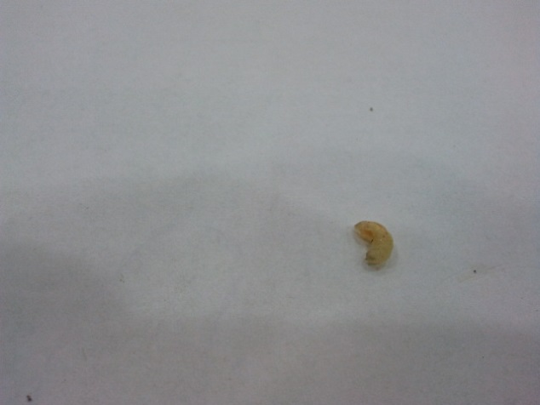

**Classification :**

**Ordre :** *Coléoptères*

**Famille :** *Scarabaeidae*

**Caractéristiques morphologiques :**

**Taille :** *jusqu’à 4 cm pour la larve (de 20 à 25 mm pour l’adulte)*

**Couleur :** *blanche et tache noire à l’extrémité de l’abdomen*

**Morphologie de la larve :** *dodue, complétement arquée, molle, grosse tête, longues pattes, extrémité de l’abdomen fine*

**Morphologie de l’adulte :** *ailes antérieurs transformées en élytres bruns rougeâtres, corps brun, pattes trapues*

**Appareil buccal :** *de type primitif, broyeur*

**Dimorphisme sexuel :** *Le mâle possède 7 « feuilles » sur les antennes au lieu de 6.*

**Cycle de développement :**

*Les œufs sont déposés dans les terres meubles et chaudes, éclosent en été, puis les larves hivernent pour remonter à la surface l’année suivante. La larve passe deux hivers sous terre. En été de la troisième année se produit la nymphose. Les insectes sont endoptérygotes.*

**Régime alimentaire :**

*Les larves se nourrissent des organes souterrains des plantes, les adultes mangent des jeunes feuilles, des bourgeons et du bois.*

**Mœurs (habitudes de vie) :**

*Mœurs crépusculaire pour le vol, ces insectes vivent dans les pelouses, champs de céréales et cultures fourragères.*

**Autres informations caractéristiques de l’individu :**

*Les larves de taupin sont des ravageurs spécialistes des organes souterrains, ils sont nuisibles aux cultures, font flétrir les plantes et augmentent leur risque de pourriture. Les adultes sont également des parasites des cultures (ravageurs spécialistes des feuilles).*